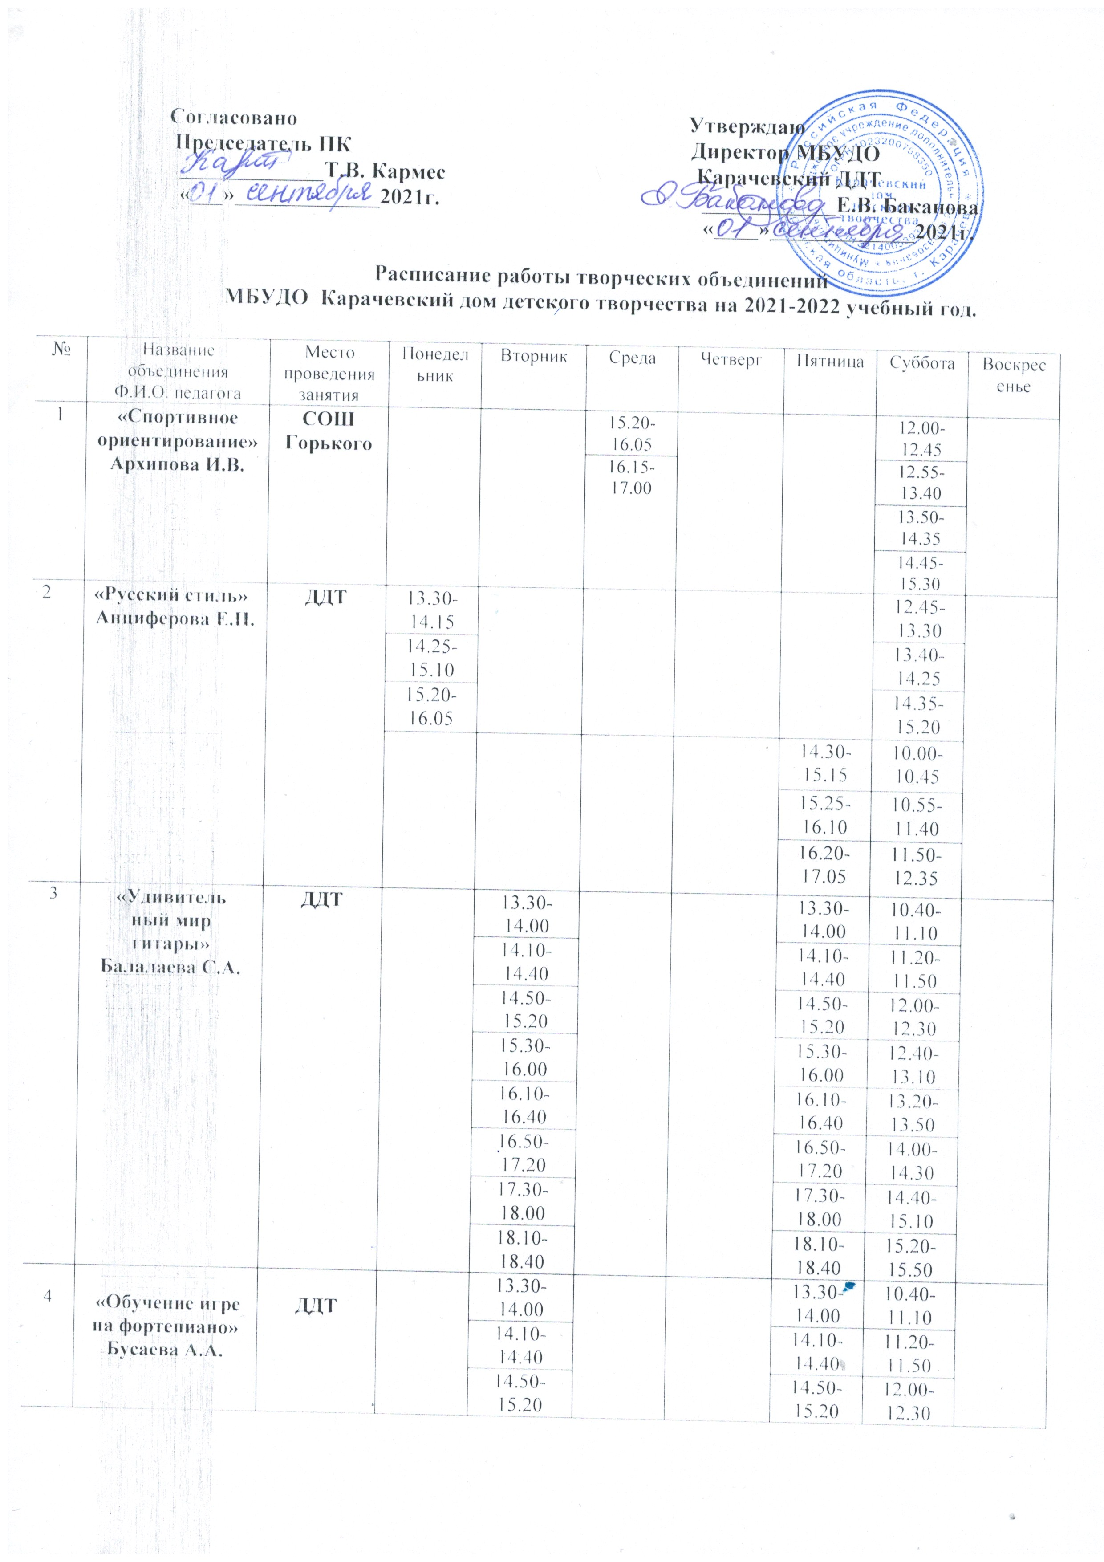
Согласовано Утверждаю
Председатель ПК Директор МБУДО
_____________Т.В. Кармес Карачевский ДДТ
«____»_____________2021г. _____________Е.В. Баканова
«____»_____________2021г.

Расписание работы творческих объединений
МБУДО Карачевский дом детского творчества на 2021-2022 учебный год.

№ | Название объединения  Ф.И.О. педагога | Место проведения занятия | Понедельник | Вторник | Среда | Четверг | Пятница | Суббота | Воскресенье
1 | «Спортивное ориентирование»  Архипова И.В. | СОШ Горького |  |  | 15.20-16.05 |  |  | 12.00-12.45
 |  |  |  |  | 16.15-17.00 |  |  | 12.55-13.40
 |  |  |  |  |  |  |  | 13.50-14.35
 |  |  |  |  |  |  |  | 14.45-15.30
2 | «Русский стиль»  Анциферова Е.П. | ДДТ | 13.30-14.15 |  |  |  |  | 12.45-13.30
 |  |  | 14.25-15.10 |  |  |  |  | 13.40-14.25
 |  |  | 15.20-  16.05 |  |  |  |  | 14.35-  15.20
 |  |  |  |  |  |  | 14.30-15.15 | 10.00-  10.45
 |  |  |  |  |  |  | 15.25-16.10 | 10.55-11.40
 |  |  |  |  |  |  | 16.20-17.05 | 11.50-12.35
3 | «Удивитель  ный мир гитары»  Балалаева С.А. | ДДТ |  | 13.30-14.00 |  |  | 13.30-14.00 | 10.40-11.10
 |  |  |  | 14.10-14.40 |  |  | 14.10-14.40 | 11.20-11.50
 |  |  |  | 14.50-15.20 |  |  | 14.50-15.20 | 12.00-12.30
 |  |  |  | 15.30-16.00 |  |  | 15.30-16.00 | 12.40-13.10
 |  |  |  | 16.10-16.40 |  |  | 16.10-16.40 | 13.20-13.50
 |  |  |  | 16.50-17.20 |  |  | 16.50-17.20 | 14.00-14.30
 |  |  |  | 17.30-18.00 |  |  | 17.30-18.00 | 14.40-15.10
 |  |  |  | 18.10-18.40 |  |  | 18.10-18.40 | 15.20-15.50
4 | «Обучение игре на фортепиано»  Бусаева А.А. | ДДТ |  | 13.30-14.00 |  |  | 13.30-14.00 | 10.40-11.10
 |  |  |  | 14.10-14.40 |  |  | 14.10-14.40 | 11.20-11.50
 |  |  |  | 14.50-15.20 |  |  | 14.50-15.20 | 12.00-12.30
 |  |  |  | 15.30-16.00 |  |  | 15.30-16.00 | 12.40-13.10
 |  |  |  | 16.10-16.40 |  |  | 16.10-16.40 | 13.20-13.50
 |  |  |  | 16.50-17.20 |  |  | 16.50-17.20 | 14.00-14.30
 |  |  |  | 17.30-18.00 |  |  | 17.30-18.00 | 14.40-15.10
 |  |  |  |  |  |  |  | 15.20-15.50
5 | « Умелые руки»  Беспалько О.И. | Вельями  новская СОШ |  |  | 12.20-13.05 |  | 12.20-13.05
 |  |  |  |  | 13.15-14.00 |  | 13.15-14.00
 |  |  |  |  | 14.10-14.55 |  | 14.10-14.55
 |  |  |  |  | 15.05-15.50 |  | 15.05-15.50
6 | «ИЗО»  Беспалько О.И. | Березовская СОШ | 12.00-  12.45 |  |  |  |  | 09.00-  09.45
 |  |  | 12.55-13.40 |  |  |  |  | 09.55-10.40
 |  |  | 13.50-14.35 |  |  |  |  | 10.50-11.35
 |  |  | 14.45-  15.30 |  |  |  |  | 11.45-12.30
 |  | Горького |  | 12.20-13.05 |  | 12.20-14.00
 |  |  |  | 13.15-14.00 |  | 13.15-14.00
7 | «Роспись по дереву»  Беспалько О.И. | ДДТ |  | 14.30-  15.15 |  | 14.30-  15.15
 |  |  |  | 15.25-16.10 |  | 15.25-16.10
 |  |  |  | 16.20-17.05 |  | 16.20-17.05
8 | «Веселая кисточка»  Гребенко В.Н. | СОШ №4 | 09.00-  09.45 |  | 09.00-  09.45
 |  |  | 09.55-10.40 |  | 09.55-  10.40
 |  |  | 11.40-  12.25 |  | 11.40-12.25
 |  |  | 12.35-13.20 |  | 12.35-13.20
 |  | СОШ Кирова |  | 13.05-  13.50 |  | 13.05-  13.50
 |  |  |  | 14.00-14.45 |  | 14.00-14.45
 |  | ДДТ | 15.00-15.45 |  | 15.00-  15.45
 |  |  | 15.55-16.40 |  | 15.55-16.40
 |  |  |  | 15.00-15.45 |  | 15.00-  15.45
 |  |  |  | 15.55-16.40 |  | 15.55-16.40
 |  |  |  | 16.50-17.35 |  | 16.50-  17.35
 |  | СОШ № 5 | 13.40-  14.25 |  | 13.40-14.25 |  | 13.10-13.55
 |  |  |  |  |  |  | 14.05-14.50
9 | «Театр на английском»  Григорян А.Г. | ДДТ | 13.00-13.45 |  |  |  |  |  | 12.05-12.50
 |  |  | 13.55-14.40 |  |  |  |  |  | 13.00-13.45
 |  |  |  |  |  | 13.00-13.45 |  |  | 13.55-14.40
 |  |  |  |  |  | 13.55-14.40 |  |  | 14.50-15.35
 |  |  | 15.30-16.15 |  |  | 15.30-  16.15
 |  |  | 16.25-17.10 |  |  | 16.25-17.10
 |  |  |  |  | 13.00-13.45 |  | 13.00-13.45
 |  |  |  |  | 13.55-  14.40 |  | 13.55-14.40
 |  |  |  |  | 14.50-  15.35 |  | 14.50-  15.35
 |  |  |  |  | 15.45-16.30 |  | 15.45-16.30
10 | «Клубок и фантазия»  Дмитрюха Т.И. | СОШ Горького | 13.10-  13.35 |  | 13.10-  13.35
 |  |  | 14.05-14.50 |  | 14.05-14.50
 |  |  | 15.00-15.45 |  | 15.00-  15.45
 |  |  | 15.55-16.40 |  | 15.55-16.40
 |  | ДДТ |  | 13.35-14.20 |  | 13.35-  14.20
 |  |  |  | 14.30-15.15 |  | 14.30-15.15
 |  |  |  | 15.25-16.10 |  | 15.25-16.10
 |  |  |  | 16.20-  17.05 |  | 16.20-17.05
 |  |  |  | 17.15-18.00 |  | 17.15-18.00
11 | «Азбука православной культуры»  Доронина Т.Г. | СОШ Горького | 13.25-14.10 |  |  | 13.25-14.10
 |  |  | 14.20-15.05 |  |  | 14.20-15.05
 |  |  |  | 13.25-14.10 |  |  | 13.25-14.10
 |  |  |  | 14.20-15.05 |  |  | 14.20-15.05
12 | «Добрый мир детей»  Доронина Т.Г. | Д/С №1 |  | 15.15-15.45 |  | 15.15-15.45
 |  |  |  | 15.55-16.25 |  | 15.55-  16.25
 |  |  |  |  | 15.15-15.45 |  | 15.15-15.45
13 | «Журналистика»  Доронина Т.Г. | ДДТ |  | 16.40-17.25 |  |  |  | 15.00-15.45
 |  |  |  | 17.35-18.20 |  |  |  | 15.55-16.40
14 | «Кукольный театр»  Жарикова Л.И. | ДДТ |  | 13.15-14.00 |  | 13.15-14.00
 |  |  |  | 14.10-  14.55 |  | 14.10-  14.55
 |  |  |  | 15.05-15.50 |  | 15.05-15.50
 |  | СОШ № 5 | 12.40-  13.25 |  | 12.40-13.25
 |  |  | 13.35-14.20 |  | 13.35-14.20
 |  |  | 14.30-15.15 |  | 14.30-15.15
 |  |  | 15.25-16.10 |  | 15.25-16.10
 |  |  |  |  |  |  | 11.40-12.25 | 10.00-10.45
 |  |  |  |  |  |  | 12.35-13.20 | 10.55-11.40
 |  |  |  |  |  |  | 13.30-14.15 | 11.50-  12.35
 |  |  |  |  |  |  | 14.25-  15.10 | 12.45-13.30
15 | «Декоративный дизайн»  Жукова Н.И. | СОШ № 4 |  | 09.30-10.15 |  | 09.30-10.15
 |  |  |  | 10.25-11.10 |  | 10.25-11.10
 |  | ДДТ |  |  | 15.00-15.45 |  |  | 16.15-17.00
 |  |  |  |  | 15.55-16.40 |  |  | 17.10-17.55
16 | «НТМ»  Жукова Н.И. | СОШ № 4 |  | 11.30-12.15 |  | 11.30-12.15
 |  |  |  | 12.25-13.10 |  | 12.25-13.10
17 | «Игрушка самоделка»  Кармес Т.В. | ДДТ | 13.00-13.45 |  |  |  | 13.00-13.45
 |  |  | 13.55-14.40 |  |  |  | 13.55-14.40
 |  |  | 14.50-15.35 |  |  |  | 14.50-15.35
 |  |  | 15.45-16.30- |  |  |  | 15.45-16.30-
 |  |  | 16.40-17.25 |  |  |  | 16.40-17.25
 |  | Трыковская СОШ |  | 12.00-12.45 |  | 12.00-12.45
 |  |  |  | 12.55-13.40 |  | 12.55-13.40
 |  |  |  | 13.50-14.35 |  | 13.50-14.35
 |  |  |  | 14.45-15.30 |  | 14.45-15.30
18 | «Сольное пение»  Каширина Н.Ю. | Вельяминовская СОШ |  |  | 12.20-12.50 |  | 12.20-  12.50
 |  |  |  |  | 13.00-13.30 |  | 13.00-13.30
 |  |  |  |  | 13.40-14.10 |  | 13.40-14.10
 |  |  |  |  | 14.20-14.50 |  | 14.20-14.50
 |  |  |  |  | 15.00-15.30 |  | 15.00-15.30
 |  | Березовская СОШ | 12.00-12.30
 |  |  | 12.40-13.10
 |  |  | 13.20-13.50
 |  |  | 14.00-14.30
 |  |  | 14.40-15.10
15.20-
15.50
 |  | ДДТ |  |  |  | 13.50-  14.20 |  |  | 10.00-  10.30
 |  |  |  |  |  | 14.30-  15.00 |  |  | 10.40-  11.10
 |  |  |  |  |  | 15.10-  15.40 |  |  | 11.20-11.50
 |  |  |  |  |  | 15.50-  16.20 |  |  | 12.00-12.30
 |  |  |  |  |  | 16.30-17.00 |  |  | 12.40-13.10
 |  |  |  |  |  |  |  |  | 13.20-13.50
19 | «Шахматы и шашки»  Козлова Е.Б. | ДДТ |  |  |  |  |  | 10.00-10.45
10.55-
11.40
 |  |  |  |  |  |  |  | 11.50-12.35
12.45-
13.30
13.40-
14.25
 |  |  |  |  |  |  |  | 14.35-15.20
20 | «Бисероткачество  Кошкарева Е.И. | СОШ Горького |  | 12.20-  13.05 |  | 12.20-  13.05
 |  |  |  | 13.15-14.00 |  | 13.15-14.00
 |  | ДДТ |  | 14.30-15.15 | 15.00-15.45 | 14.30-15.15 |  |  | 12.00-12.45
 |  |  |  | 15.25-16.10 | 15.55-16.40 | 15.25-16.10 |  |  | 12.55-13.40
 |  |  |  | 16.20-17.05 |  | 16.20-17.05
21 | «Чудеса творчества»  Кошкарева Е.И. | СОШ № 5 | 12.40-13.25 |  |  |  | 12.40-  13.25
 |  |  | 13.35-14.20 |  |  |  | 13.35-14.20
 |  |  | 14.30-15.15 |  |  |  | 14.30-  15.15
 |  |  | 15.25-16.10 |  |  |  | 15.25-16.10
22 | «Экологическое краеведение»  Куксина М.М. | ДДТ |  |  |  |  |  | 10.00-10.45 | 10.00-10.45
 |  |  |  |  |  |  |  | 10.55-11.40 | 10.55-11.40
 |  |  |  |  |  |  |  | 11.50-12.35 | 11.50-12.35
 |  |  |  |  |  |  |  | 12.45-13.30 | 12.45-  13.30
 |  |  |  |  |  |  |  | 13.40-14.25 | 13.40-14.25
 |  |  |  |  |  |  |  | 14.35-15.20 | 14.35-15.20
 |  |  |  |  |  |  |  | 15.30-16.15 | 15.30-16.15
 |  |  |  |  |  |  |  | 16.25-  17.10 | 16.25-  17.10
23 | «Развитие речи  «Родничек»»  Новикова Е.Н. | ДДТ | 10.00-10.30 |  |  | 10.00-  10.30
 |  |  | 10.40-11.10 |  |  | 10.40-11.10
 |  |  | 11.20-11.50 |  |  | 11.20-11.50
 |  |  | 12.00-12.30 |  |  | 12.00-12.30
 |  |  | 13.00-13.30 |  |  | 13.00-13.30
 |  |  | 13.40-14.10 |  |  | 13.40-14.10
 |  |  | 14.20-  14.50 |  |  | 14.20-  14.50
24 | «Юный натуралист»  Полякова Т.Н. | СОШ Кирова | 12.00-12.45 |  | 12.00  12.45
 |  |  | 12.55-13.40 |  | 12.55-13.40
 |  |  | 13.50-14.35 |  | 13.50-14.35
 |  |  | 14.45-15.30 |  | 14.45-15.30
 |  |  |  | 12.30-13.15 |  |  | 12.30-13.15
 |  |  |  | 13.25-14.10 |  |  | 13.25-14.10
 |  |  |  | 14.20-15.05 |  |  | 14.20-15.05
 |  |  |  | 15.15-  16.00 |  |  | 15.15-  16.00
 |  | ДДТ | 17.55-18.40 |  | 17.55-18.40
25 | «Выжигание»  Рассказова О.Н. | ДДТ | 13.00-  13.45 |  | 13.00-  13.45
 |  |  | 13.55-14.40 |  | 13.55-14.40
 |  |  |  | 13.00-  13.45 |  | 13.00-  13.45
 |  |  |  | 13.55-  14.40 |  | 13.55-14.40
 |  |  |  | 14.50-  15.35 |  | 14.50-  15.35
 |  |  |  | 15.45-  16.30 |  | 15.45-16.30
26 | «Модельное конструир-ние»  Рассказова О.Н. | ДДТ | 14.50-  15.35 |  | 14.50-15.35
 |  |  | 15.45-16.30 |  | 15.45-16.30
 |  |  | 16.40-17.25 |  | 16.40-17.25
27 | «Волшебная ниточка»  Черкасова И.А. | ДДТ | 15.00-15.45 |  | 15.00-15.45
 |  |  | 15.55-16.40 |  | 15.55-16.40
 |  |  | 16.50-17.35 |  | 16.50-17.35
 |  | СОШ Кирова | 13.00-13.45 |  | 13.00-13.45
 |  |  | 13.55-14.40 |  | 13.55-14.40
 |  | СОШ № 5 |  | 12.40-13.25 |  | 12.40-13.25
 |  |  |  | 13.35-14.20 |  | 13.35-14.20
 |  |  |  | 14.30-15.15 |  | 14.30-15.15
 |  |  |  | 15.25-  16.10 |  | 15.25-16.10
28 | Театральная студия «Гротеск»  Черников Н.С. | ДДТ |  |  |  |  |  |  | 13.00-13.45
 |  |  |  |  |  |  |  |  | 13.55-14.40
 |  |  |  |  |  |  |  |  | 14.50-15.35
 |  |  |  |  |  |  |  |  | 15.45-16.30
 |  | СОШ Кирова |  | 13.00-13.45 |  | 13.00-13.45
 |  |  |  | 13.55-14.40 |  | 13.55-14.40
 |  | СОШ № 4 | 13.00-13.45 |  | 13.00-13.45
 |  |  | 13.55-14.40 |  | 13.55-14.40
 |  | СОШ № 5 | 15.00-15.45 |  | 15.00-15.45
 |  |  | 15.55-16.40 |  | 15.55-16.40
29 | «Мастерская самоделкина»  Черников Н.С. | ДДТ |  |  |  |  | 13.00-13.45 | 13.00-13.45
 |  |  |  |  |  |  | 13.55-  14.40 | 13.55-14.40
31 | «НТМ»  Чурюкина Е.М. | ДДТ |  |  | 16.30-17.15 |  | 14.00-14.45
 |  |  |  |  | 17.25-18.10 |  | 14.55-15.40
 |  | Соц. приют | 14.00-14.45 |  |  | 14.00-14.45
 |  |  | 15.55-15.40 |  |  | 15.55-15.40
 |  |  | 15.50-16.45 |  |  | 15.50-16.45
32 | Объединение «Лидер»  Чурюкина Е.М. | ДДТ |  |  |  |  |  | 10.45-11.30
 |  |  |  |  |  |  |  | 11.40-12.25
 |  |  |  |  |  | 17.40-18.25  .35-19.20 |  | 12.35-  13.20
 |  |  |  |  |  |  |  | 13.30-14.15

